KREUZFAHRTBERICHT
AMA 289; 31.07. – 13.08.2016
„Auf Postschiffroute mit MS Amadea“
Datum | Hafen | geplante  Ankunft | geplante  Abfahrt | tatsächliche  Ankunft | tatsächliche  Abfahrt
31.07.2016 | Bremerhaven | - | 18.00 |  | 18.54
01.08.2016 | Auf See | - | -
02.08.2016 | Auf See | - | -
03.08.2016 | Svolvӕr / Lofoten ®  Raftsund / Lofoten | 13.00  Durchfahrt | 19.00  Durchfahrt | 12.24  20.51 | 18.54  21.24
04.08.2016 | Honningsvåg (Nordkap) / Norwegen | 18.00 | 24.00 | 18.24 | 23.06
05.08.2016 | Lyngseidet / Norwegen ®  Tromsø / Norwegen | 12.00  19.00 | 13.00  - | 11.30  18.12 | 12.30
06.08.2016 | Tromsø / Norwegen | - | 17.00 |  | 16.54
07.08.2016 | Bodø / Norwegen  Svartisen-Gletscher / Norwegen ® | 08.00  19.00 | 14.00  23.00 | 07.30  18.12 | 13.54  22.54
08.08.2016 | Rørvik / Norwegen | 10.00 | 16.00 | 09.36 | 16.24
09.08.2016 | Nauste / Eresfjord ®  Åndalsnes / Norwegen | 08.00  17.00 | 14.00  21.00 | 07.24  17.18 | 14.00  21.48
10.08.2016 | Geiranger / Norwegen ®  Ålesund / Norwegen | 07.00  19.00 | 14.00  2100 | 06.42  19.24 | 14.00  21.24
11.08.2016 | Bergen / Norwegen | 09.00 | 18.00 | 09.06 | 21.24
12.08.2016 | Auf See | - | -
13.08.2016 | Bremerhaven | 10.00 | - | 07.48

BZDEGA | MANUELA | CD | 703
HANUSA | CAROLIN | Sekretariat, Behörden | 702
BROHM | HELGA | Info, Hospital, Hochzeit | 705
SOLLEDER | ANNA | Leitung BRB | 110
NOE | ELLEN | Leitung Info, Hospital, Bettenbuch, VIP | 707
SZARKA | DOMINIQUE | BRB 2 | 706
HUSS | MARTINA | Kreuzfahrtberatung, Bibliothek | 712
KULIK | MANUELA | Sport, Animation | 757
MENGES | THOMAS | Vorträge, Durchsagen, LGI, Auslaufmelodie | 649
GROEBER | RAINER | DJ, Technik | 419
KOCH | ULRICH | Golf, Sport, Lager 5, Fahrrad | 701
WALTHES | SUSANN | Entertainment | 708

Kapitän: Jens Thorn
Hotelmanager: Holger Winkler
Schiffsarzt: Dr. Paul Reinhold

Ausstiege: Am 08.08. in Rörvik / Norwegen
Hans Jürgen Richter (Med. Ausschiffung), Ehefrau Karin Richter ist mit ausgestiegen. (BN: 268745)

Bremerhaven
Passagierwechsel bei Vierer-Anlauf der PHX-Flotte verlief zwar hektisch, jedoch relativ komplikationslos. Abfahrt wurde etwas nach hinten geschoben, um Formationsfahrt für Helikopter-Aufnahmen bestmöglich zu organisieren.

Svolvӕr / Lofoten ®
Wir erreichten die Lofoten während der Nordic Harley Days, hier war viel los auf den Straßen der Inseln. Dreharbeiten für einen neuen Hollywoodfilm (mit Matt Damon u. Christoph Waltz) waren am Tag zuvor beendet worden. Bei ordentlichem Wetter (Nebel, jedoch meist trocken) genossen die Gäste die herrliche Landschaft. Am Abend gab’s noch ein Highlight – Passage Trollfjord, Nebel & zarter Regen taten der guten Stimmung keinen Abbruch – Gäste waren begeistert!

Honningsvåg (Nordkap) / Norwegen
Überpünktliche Ankunft bei gutem Wetter. Gäste verbrachten einen schönen Abend am Nordkap bei Temperaturen bis 15°C.

Lyngseidet / Norwegen ®
Technischer Stop. Überlandtour nach Tromsö ging hier von Bord.

Tromsø / Norwegen
Ankunft frühzeitig am Abend des 05.08. mit Möglichkeit zum privaten Landgang. Am 06.08. neben Ausflugsprogramm auch Angebot für AMA + ART-Gäste des gegenseitigen Besuchs. AMA lag an Stadtpier, ART in Breivika, Shuttlebus wurde kostenpflichtig eingesetzt. Bewölkung, Temp. bis 16°C.
Ca. 150-200 Gäste nutzten die Möglichkeit, das jeweils andere Schiff zu besuchen.

Bodø / Norwegen
Leider lagen wir diesmal nicht direkt in der Stadt, sondern etwas außerhalb an der Hurtigrouten-Pier, nach einem ca. 15-20 min. Fußweg erreichten die Gäste das Stadtzentrum. Ein gemütlicher Sonntagsspaziergang erfreute die Gäste neben dem Ausflugsprogramm.

Svartisen-Gletscher / Norwegen ®
An die 400 Gäste machten sich auf und wanderten in Richtung Berghütte & Gletscher bei zunächst Sonnenschein und Temp. von 13°C, im Laufe des Abends dann leichter Nieselregen. Der eingesetzte Shuttlebus zur Hütte wurde von ca. 150 Gästen genutzt. Gletscher-Party am Abend rundete das Programm ab.

Rørvik / Norwegen
Überpünktlich erreichten wir die Pier in Rörvik bei 16°C und Sonnenschein. Bei privatem Landgang spazierten Gäste durch den kleinen Ort, der allerdings nicht viel hergibt. Vielleicht liegt – für zukünftige Reisen - ja noch ein interessanterer Hafen auf unserer Route ?

Nauste / Eresfjord ®
Der erste verregnete Tag der Reise – neben den Ausflugsgästen zog es nur vereinzelt Gäste hinaus, das überschaubare Örtchen zu erkunden. Während unseres Aufenthaltes verstärkte sich der Regen bei Temperaturen bis 14°C.

Åndalsnes / Norwegen
Bei starken Regenfällen trauten sich nur wenige Gäste an Land, um einen Abendspaziergang zu unternehmen.

Geiranger / Norwegen ®
Wir erlebten einen Mix aus Sonne - Bewölkung – Regen bei Temperaturen bis 10°C, wie Puderzucker lag der Neuschnee auf den Bergen im Geirangerfjord. Mit uns lag MS Berlin vor Geiranger, gegen die Mittagszeit kam MS Koningsdam dazu.

Ålesund / Norwegen
Bei starkem Regen erreichten wir etwas verspätet unser Abendziel, MS Mein Schiff 4 blockierte noch unseren Liegeplatz bis 19.00 Uhr, so dass wir um 19.30 Uhr dort festmachen konnten. Ca. 100 Gäste machten sich auf zum Abendspaziergang im Regen.

Bergen / Norwegen
Die Sonne ist wieder da – bei herrlichem Wetter erlebten die Gäste einen perfekten Tag in Bergen, Temperaturen 11-14°C.

Bremerhaven
Pünktliche Ankunft, komplikationslose Ausschiffung. Bei Bewölkung und 16°C lagen MS Berlin und MS Astor neben uns an der Columbuskaje.

WETTER
Die ersten 2 Seetage mit Windstärke bis 5 Beaufort und Seestärke bis 4. Neptun und auch Petrus haben uns gezeigt, dass sie mit im Spiel sind auf dieser Reise. Mix aus Sonne & Wolken & Regengüssen bei Temperaturen bis 15°C.

HOTELDEPARTMENT (Sea-Chefs)
Sehr gute Zusammenarbeit mit dem gesamten Hotel-Department unter Leitung von Hot.-Man. Holger Winkler, der mit Beginn der Reise nach Urlaubsende wieder zugestiegen ist.
Auch auf dieser Reise wurden mehrfach Aktionen am Pool, parallel zum Mittagessen oder als Late Night Special angeboten, ebenso erfreute sich der Tasting-Table mit norwegischen Spezialitäten am Restaurant-Eingang großer Beliebtheit.
Das Spezial-Dinner für die Gold-Gäste am Abend nach Abfahrt Tromsö war hervorragend und kam auch super bei den Gästen an.
Unser Chefkoch Jörg Schwab ist einer der Besten! Neben hervorragender fachlicher Qualifikation und großer Präsenz überrascht er auch allzeit mit neuen Ideen und ist so für unser Flaggschiff die ideale Besetzung – zeitnaher Wiedereinstieg nach bevorstehender Urlaubsphase ist wünschenswert!

V-Ships

Sehr gute Zusammenarbeit mit dem gesamten Team.

TECHNIK

Crew-Aufzug Nr. 1 – Reparatur erfolgte in Bergen am 11.08.

sonstiges

Besondere Gäste:

Frau Agnes Bamberger, Kab. 428; BN 385988, verwirrte 89 jährige Passagierin, beginnende Demenz, reist gemeinsam mit „Betreuer“ Viktor Tarba Brauweiler, 47 Jahre. Ungewöhnliches Reise-Paar hat große Probleme mit der Nähe zueinander an Bord, Eifersüchteleien & Beschimpfungen, zweite Kabine für die letzten 6 Tage zur Verfügung gestellt (im Gespräch mit CD, Pfarrer & Reise-Paar), sie nutzten das Angebot jedoch nicht, rauften sich wieder zusammen.

Frau Petra Petersen, Kab. 412, BN 269097, hatte Vortrag & Film über „Seenotrettung in Deutschland“ angeboten, ca. 15 Gäste interessierten sich dafür. Bei möglicher Wiederholung auf einem der PHX-Schiffe sollte Frau P. unbedingt eigenen Laptop mitbringen.

AUSFLUGSPROGRAMM

Siehe Ausflugsbericht von Anna Solleder.

Wetterbedingt wurden die Ausflüge am 09.08. (Nauste) verändert durchgeführt; bei starken Regenfälle bestand Lawinengefahr und die Busse konnten nicht Trollstigen erreichen.

Wetterbedingt wurden die Ausflüge am 10.08. (Geiranger) verändert durchgeführt; bei Schneefall am Dalsnibba war hier die dorthin führende Straße zunächst noch gesperrt, so dass einige Ausflugsbusse nicht hinauffahren konnten. Öffnung der Straße im Laufe unserer Liegezeit, so dass einige der Busse doch den geplanten Weg nehmen konnten.

GRUPPEN

-

HOSPITAL

Für Details siehe Hospitalbericht von Dr. Paul Reinhold

Med. Ausschiffung Hans Jürgen Richter (08.08. in Rörvik / Norwegen), Ehefrau Karin Richter ist
mit ausgestiegen. (BN: 268745)

Med. Ausschiffung Erika Maschke, Oberschenkelhalsbruch (13.08. in Bremerhaven)

ALTERSSTATISTIK

Durchschnittsalter AMA 289: 68 Jahre

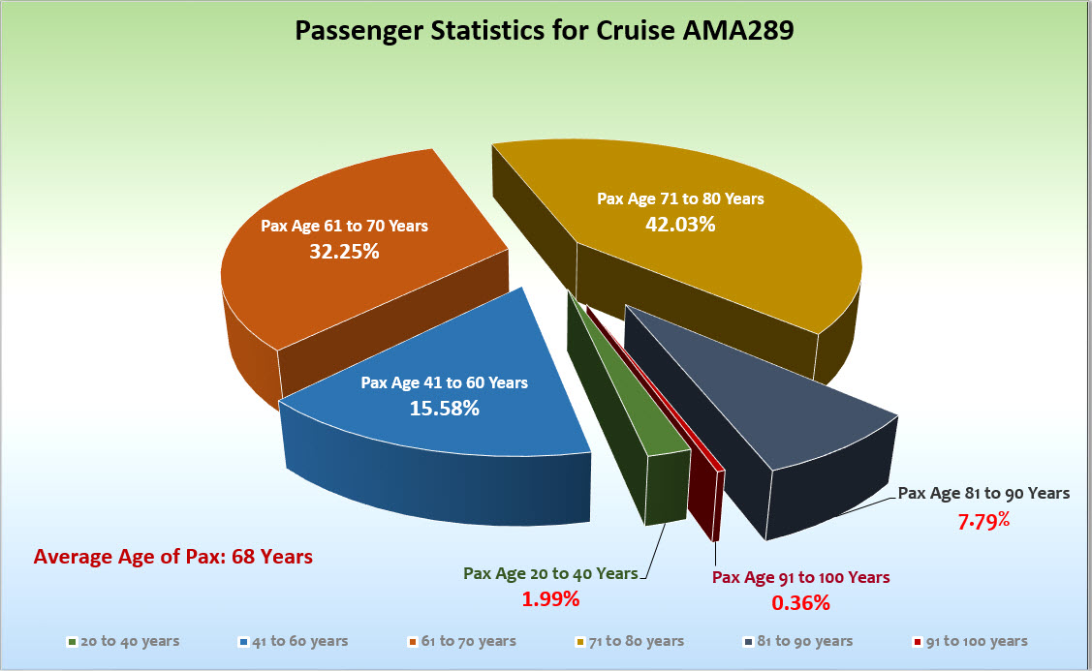

Das Showensemble zeigte auf dieser 13 tägigen Reise 5 verschiedene Shows: Cirque de Burlesque, In 80 Minuten um die Welt, Celtic Dreams, ABBA Show, Schlagerwelle

Zusätzliche Einlagen gab es bei
- Einschiffungsabend (Late Night mit Lize)
- Gletscher-Party (Matthias Kulessa)
- Gold-u. Silber-Cocktail (Verena Mackenberg)
- Flower Power Party (Sängerinnen & Tänzerinnen)
- Hochzeitszeremonie (Ana-Lena & Matthias)
- Mitwirkung Polartaufe

Auffallend jung & erfrischend sind die Abendkünstler dieser Reise. Es ist eine Freude, neben den – sonst meist – älteren Künstlern diesmal relativ unverbrauchte und dennoch sehr ambitionierte Künstler an Bord zu haben!

Sophie Moser, Geigerin - Hervorragende Künstlerin, sehr engagiert, bringt sich vielfach ein, probiert Neues aus – sehr gerne immer wieder! Neben House-Einlage mit DJ Rainer bei Auslauf-Party beeindruckte sie auch mit romantischer Einlage der Hochzeitszeremonie.

Marco Brüser, Zauberer & Comedy – frisch, frech, jung – erfreut die Gäste mit Tricks & Gags.

Duo Klangpoesie (Sängerin Tamara Peters & Pianist Florian Albers) – Mit spürbarer Freude & einer gewissen Leichtigkeit präsentieren sie ihr Repertoire vor hocherfreuten Gästen.

Sylvia Brey & Gunther Schingnitz, Gesangs-u. Instrumental-Duo in Harry’s Bar – Unkompliziert & flexibel, mit Spaß an der Arbeit laden sie allabendlich zum Tanz ein.

Birgit Hostmann, Lektorin – präsentiert ihre Vorträge gewohnt professionell und füllt die Atlantik-Lounge mit begeisterten Gästen.

Andreas Hostmann, Computer-, Foto- u. Handy-Experte – bringt den Gästen mit fundiertem Fachwissen die große Welt der Technik näher.

Dirk Schmidt, Kommunikationstraining – arbeitet u.a. als Motivationstrainer für Sportler. Er hatte lediglich 1 Vorstellungstermin und 2 Workshop-Termine im Gepäck. Falls erneuter AMA-Einsatz geplant, gerne mit mehr Terminen.

Werner Meyreiss, ev. Bordpfarrer – Neben Andachten & Gottesdienst bot er auch Vorträge u. Gesprächsrunde an, all das zur Freude der Gäste, die zahlreich teilnahmen.

ZUSAMMENFASSENDE BEURTEILUNG DER KREUZFAHRT
Neben einigen Stammgästen und erfahrenen Kreuzfahrern, die bisher „fremd“ gefahren sind, fanden auch zahlreiche Erstkreuzfahrer den Weg zu uns, geschätzt mindestens 70 %. Eine harmonische Kreuzfahrergemeinde entstand an Bord; bei meist gutem Wetter mit 2 Regentagen erfreuten sich die Gäste an der herrlichen Landschaft Norwegens. Die Stammgäste kommen selbstverständlich wieder, aber in vielen Gesprächen mit den Neulingen bekundeten diese ebenfalls ihre Begeisterung und den Wunsch nach weiteren AMA-Reisen.

Manuela Bzdega
Kreuzfahrtdirektorin

Bremerhaven, den 13. August 2016

Benjamin Drechsel
Dr. Alois Franz
Christian Adlmaier
Christian Rippel

Cc: Kapitän
Hotelmanager
Oliver Gerbig
Norbert Jepsen
Barbara Zeiselmeier

